DAGS IGEN FÖR
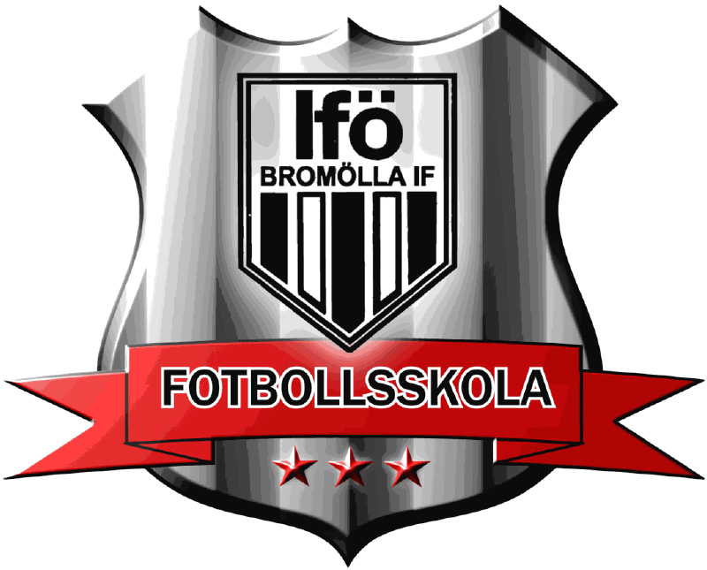
Inbjudan till Ifö Bromölla IF:s fotbollsskola 2012
3-5 JULI
2012
– för pojkar och flickor födda mellan 1998 och 2004

Under perioden 3-5 juli kommer Ifö Bromölla IF arrangera en fotbollsskola som ska präglas av roliga lekar, teknikträning/bollbehandling, smålagsspel och glädje!
Vecka 27
Tisdag 08.00-15.00
Onsdag 09.00-15.00
Torsdag 09.00-15.00

Träningen kommer att förläggas på vackra Strandängen IP. Det kommer vara ledare från Ifö Bromölla IF tillsammans med spelare från seniorlag som håller i fotbollsskolan. Givetvis får deltagare tillhöra andra klubbar, vi välkomnar också spelare utan lagtillhörighet.

Detta får deltagarna i Ifö Bromölla IF:s fotbollsskola i samarbete med Team Sportia:
- Fotbollsträningar i 3 dagar
- Fotboll
- T-shirt
- Vattenflaska
- Lunch i 3 dagar
- Diplom
- Presentkort på Team Sportia (50 SEK)
- Överraskning

Viktigt att ha med sig som spelare
- Fotbollsutrustning (skor, benskydd)
- Märkta kläder, ombyte beroende på väder för hela dagar
- Handduk och badkläder

Övrigt
Förhinder meddelas ansvarig ledare, telefonnummer hittas på hemsidan.

Er anmälan är klar vid inbetalning
Sätt in 400 kronor på PG 273752-6, syskon betalar 300 kronor
Ange IföFS spelarens namn, födelseår, telefonnummer till närmaste förälder, specialkost, annan viktig information och storlek på T-shirt (centilång 116, 128, 140, 152, 164, 176 eller XXS-XXL)

Ex. IföFS Lisa Nilsson 020304, Mats 0709-876543, 140cl

OBS! SISTA ANMÄLNINGSDAG ÄR 28 MAJ

Har ni frågor eller funderingar, tveka inte att ta kontakt med;
David Rosinski, ansvarig fotbollsskolan på 0706-36 51 88 eller
Johan Johansson, ungdomsansvarig på 0702-06 41 66.

Mer info om fotbollsskolan finns på hemsidan http://www.ifobromolla.se sen klicka er vidare till fotbollsskolan.
På hemsidan kommer matsedel, gruppindelningar, planer, eventuella ändringar och exakt schema uppdateras löpande.

Vi ses till sommaren!

